とくしまマラソン２０２７
大会ビジュアルデザイン制作委託業者選定デザインコンペ
募集要項

１ 目 的
とくしまマラソン２０２７大会は、新コース採用に伴い大会全体をリニューアルします。
本コンペは、大会の刷新を象徴する「大会ビジュアル（ポスター等のキービジュアル）」を含むデザイン一式の制作を委託する業者を選定し、大会の訴求力向上と参加ランナーの増加、ならびにリピーター獲得につなげることを目的とします。

２ 提出物
下記２パターンをA３判１頁でそれぞれ提出。
- A３判左半分にポスターデザイン案を記載し、右半分に制作意図やデザイン説明を記載すること。
②A３判全面にポスターデザイン案を記載すること。
【制作にあたっての注意点】
①今回選定されたデザイナーに、とくしまマラソン２０２７のデザイン一式の制作を委託する予定。
②別紙１「とくしまマラソン２０２７広報イメージ」を参照すること。
③デザイン案は、自身のオリジナルで国内外未発表のものに限ります。
【ポスターデザイン案制作にあたっての補足】
①提出形態はデータ納品のみとする。
②業者選定後、制作依頼するポスターデザインはB２判の予定。
③キャッチコピー以外の必須文字情報は別紙２「ポスターデザイン案イメージ文字情報」を参照すること。

３ デザイン要件
3-1．共通要件
• 応募者自身のオリジナル作品であり、国内外未発表のもの
• 第三者の著作権・商標権等を侵害しないこと
• 政治・宗教・特定企業の宣伝等に該当しないこと
• 採用後、印刷物／WEB／映像／グッズ等に展開しやすい設計であること
• 生成AI（自動生成ツール）を主制作に用いた作品の応募は不可

3-2．ビジュアル要件
• 2027大会の「リニューアル感」が伝わること
• 徳島の魅力（街・川・橋・応援・スタジアムフィニッシュ等）を想起できること
• 写真／イラストいずれも可（権利処理は応募者責任）
※一部提供可能な過去大会写真があるため必要な方はお問合せください。

４ デザイン料
とくしまマラソン２０２７の実施決定後、主催者と協議のうえ、依頼するデザイン業務に基づき、金額を決定する。
※参考:2025大会時のデザイン料：600,000円、2026大会時のデザイン料：800,000円

５ 提出方法
提出物を、とくしまマラソンビジュアル選考委員会事務局あてに提出してください。
※「１３問い合わせ先」にメールか郵送で送付ください

６ 提出期限
令和８年５月２０日（月）１７時まで

７ 応募資格
業務としてTシャツ、ポスター等各種デザイン業務の経験がある方

８ 選定方法
「とくしまマラソンビジュアル等選考委員会」において、公正かつ厳正な審査を行い、その結果、最も優れたデザイン案と認められる業者に、とくしまマラソン２０２７大会のデザイン一式の制作を委託します。

９ 採用後の取り扱い（著作権等）
・提出されたデザイン案を元に、主催者と選定業者との協議のうえ、最終的には主催者がデザイン案を正式決定します。
・ 採用作品の著作権（著作権法第27条および第28条の権利を含む）等の一切の権利は、原則として主催者に帰属します。
・主催者は採用作品を、印刷物、WEB、SNS、映像、グッズ、看板等で無償使用できるものとします。
・採用作品は必要に応じて、主催者側で補作・修正・展開制作（サイズ違い、レイアウト調整文言追加等）を行う場合があります。
・本コンペに係る提出物に要する一切の経費は、各社の負担とします。

１０ スケジュール
令和８年 ５月２０日（月）提出期限
令和８年 ５月２７日（水）選考委員会（予定）
令和８年 ５月２９日（金）結果通知（予定）

１１ 失格・採用取消
• 応募要項を満たさない場合
• 模倣・盗用、権利侵害の疑いがある場合
• 既発表作品、または第三者に権利が帰属する素材を無断使用している場合
• 公序良俗に反する、または主催者が不適切と判断する内容である場合

１２ 個人情報の取り扱い
応募により取得した個人情報は、本公募の運営および結果連絡にのみ使用します。

１３ 問い合わせ先
とくしまマラソンビジュアル選考委員会事務局（株式会社アールビーズ内）
担当：有田、小野、桜林
〒791-8021愛媛県松山市六軒家町3番24号 丸五ビル1階
電話：089-986-8136
E-mail：event-shikoku@runners.co.jp

別紙１
とくしまマラソン２０２７ 広報イメージ
１ 自然と風景の美しさ
徳島の川・橋・街並み、鳴門の渦潮、そして春の彩り（桜・チューリップ等）を感じられる風景。

２ 徳島の文化と名産品
徳島らしい食・名産品（藍染め）、沿道の応援文化（阿波踊り等）を想起させる要素。

３ 熱い地元の応援
ボランティアや観客の温かさ、お接待文化、スタジアムフィニッシュの高揚感。

４ リニューアル（新コース）
新たな大会の出発点となる“刷新感”と、県内外へ発信できる象徴性。

５ 沿道市町のＰＲ
沿道市町を想起させる、ＰＲできるような象徴的なデザイン。

別紙２
ポスターデザイン案 必須文字情報
※空欄（○○）部分は未定事項です。デザイン案は記載スペースを空けた状態で提出ください。

■大会名
とくしまマラソン２０２７
■開催日
２０２７年３月１４日（日）
■種目・募集定員
マラソン：8,500名（先着順・WEB申込み）
チャレンジラン（約1.7㎞）：◯◯◯名（先着順・WEB申込み）
■参加料
マラソン：◯，◯◯◯円
チャレンジラン：小中学生◯，◯◯◯円 高校生以上◯，◯◯◯円
■申込期間
令和◯年◯月◯日（◯）から◯月◯日（◯）まで
■問い合わせ先
とくしまマラソン実行委員会事務局（徳島県スポーツ振興課スポーツ交流室内）
電話 〇〇〇（平日10:00～17:00）
FAX 〇〇〇
E-mail 〇〇
■主催
徳島県、徳島市、徳島陸上競技協会、徳島県教育委員会、徳島市教育委員会、徳島県パラスポーツ協会、徳島新聞社
■主管
とくしまマラソン実行委員会

※こちらの情報は、あくまでポスターデザイン案用のイメージ文字情報です。

別紙３
選定後のデザイン業務一式（予定）
番号 | デザイン種類 | 適用
1 | ポスターデザイン | B2サイズ
2 | 募集要項表面デザイン | ポスターデザインを元に制作(A4サイズ)
3 | 大会プログラム表紙デザイン | A4サイズ
4 | 新聞広告デザイン | エントリー開始15段広告
5 | WEBバナーデザイン | ポスターデザインを元に制作
6 | 大会HP用ビジュアル | ポスターデザインを元に制作
7 | 完走メダルデザイン | メダル本体とリボンのデザイン
8 | 完走タオルデザイン
9 | ボランティア配布用タオルデザイン
10 | 参加賞Tシャツデザイン
11 | 表彰状デザイン | A4サイズ
12 | WEB完走証デザイン | A4サイズ

別紙４
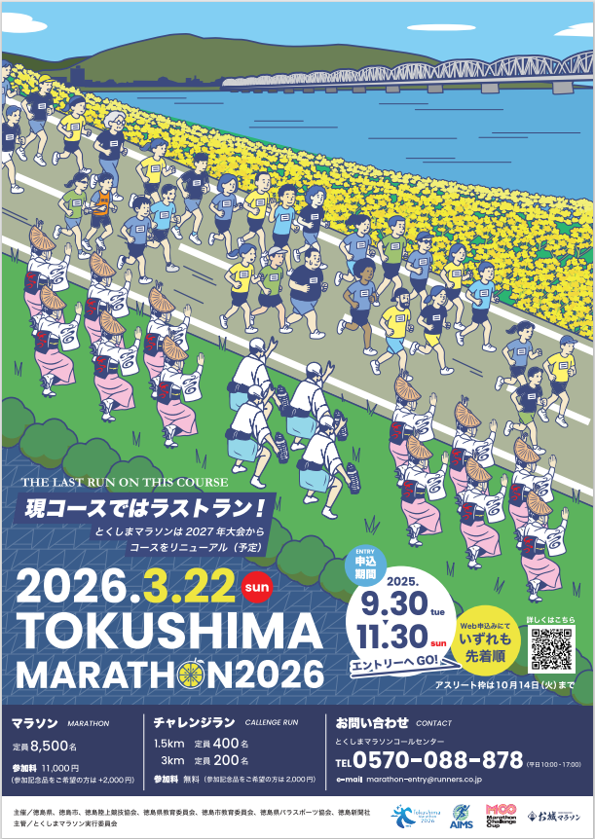
2026大会実績
募集パンフレット
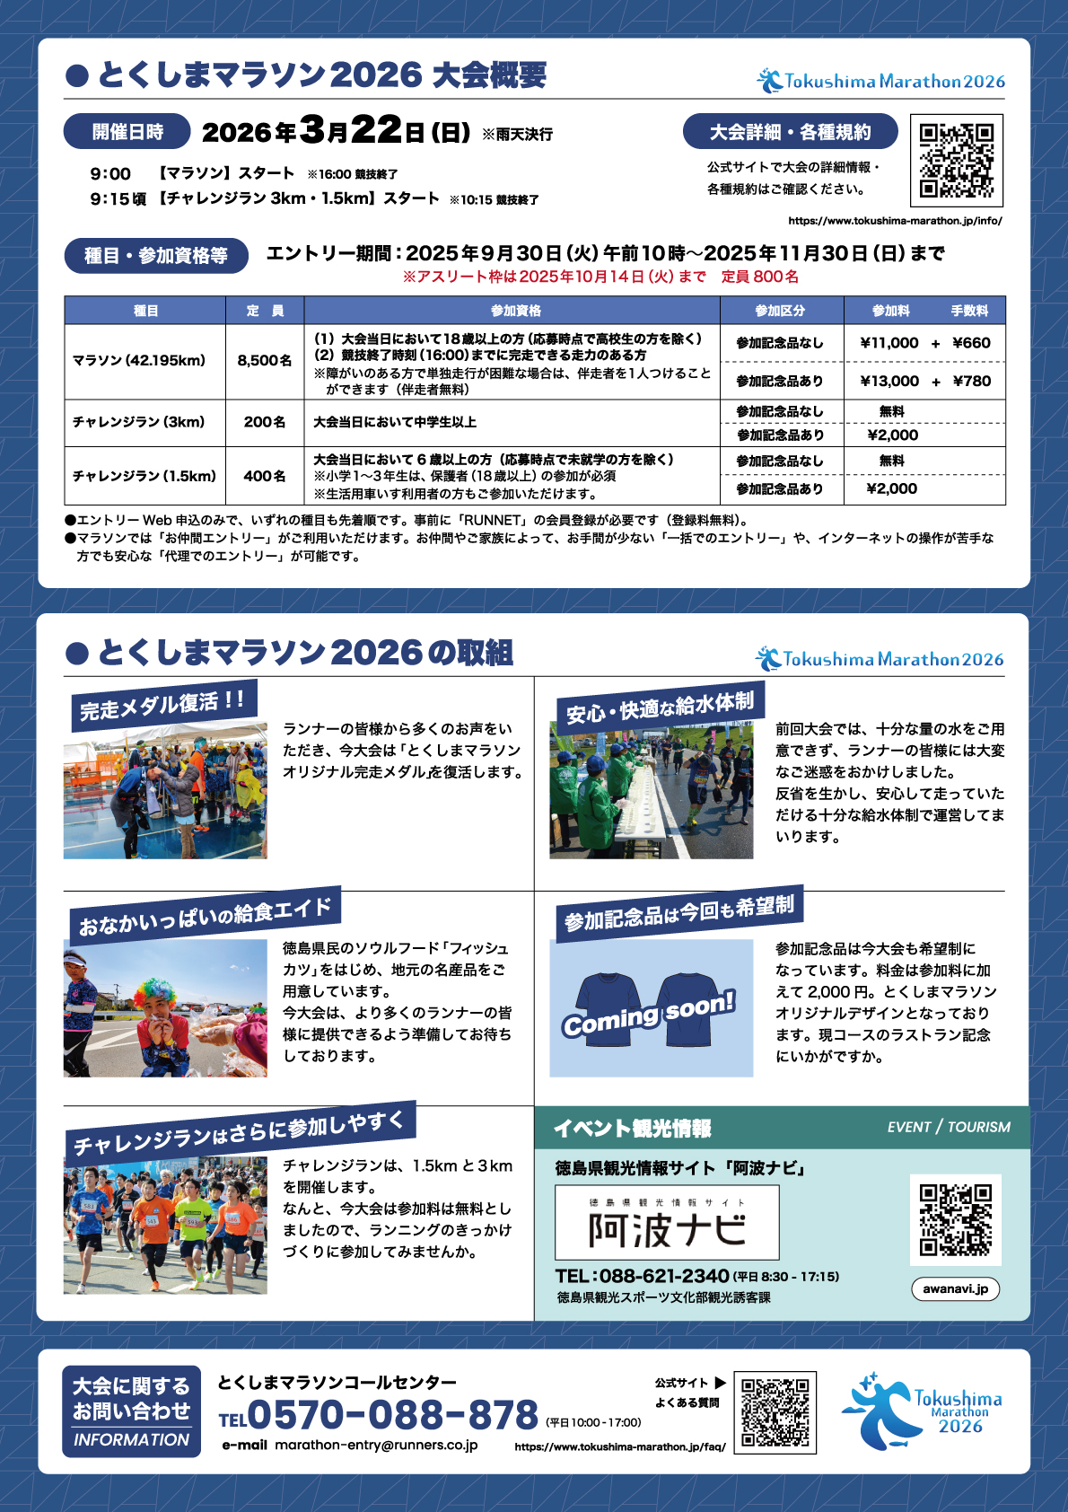
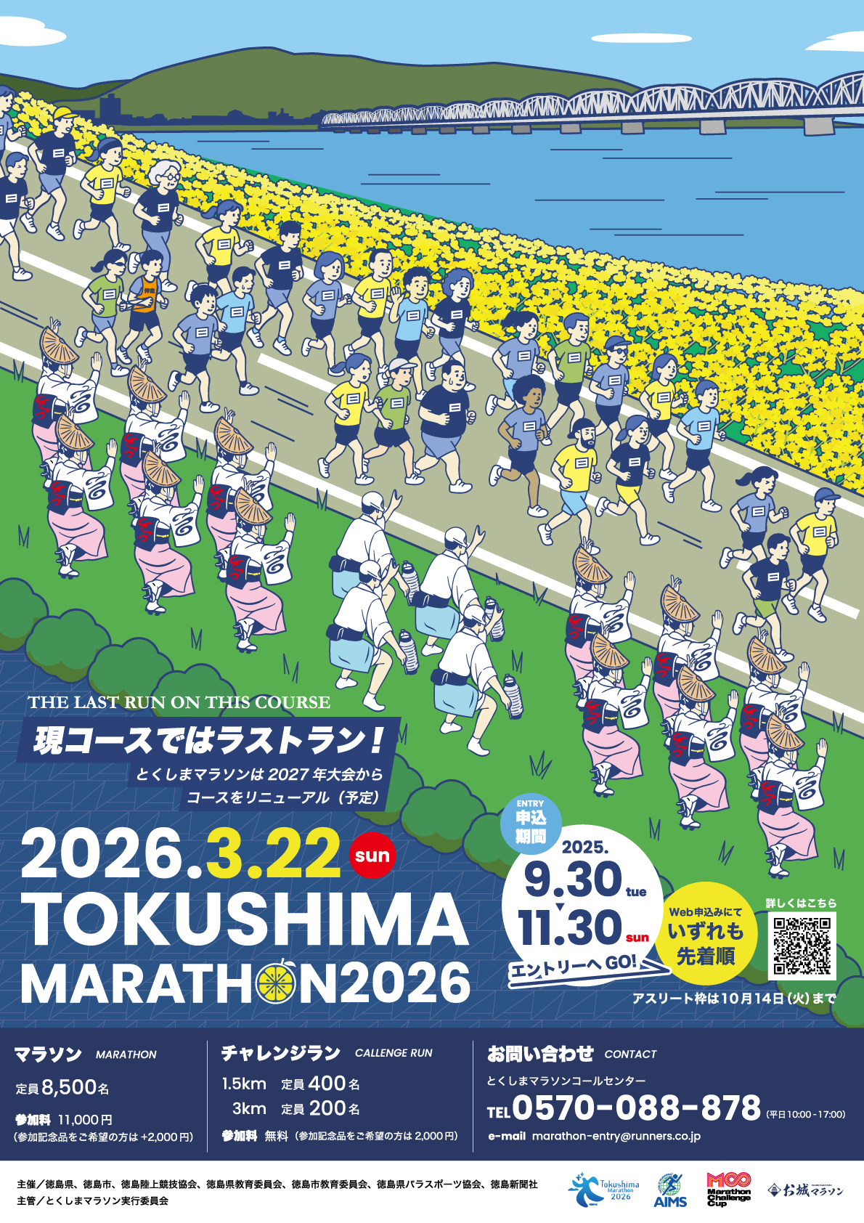

新聞広告

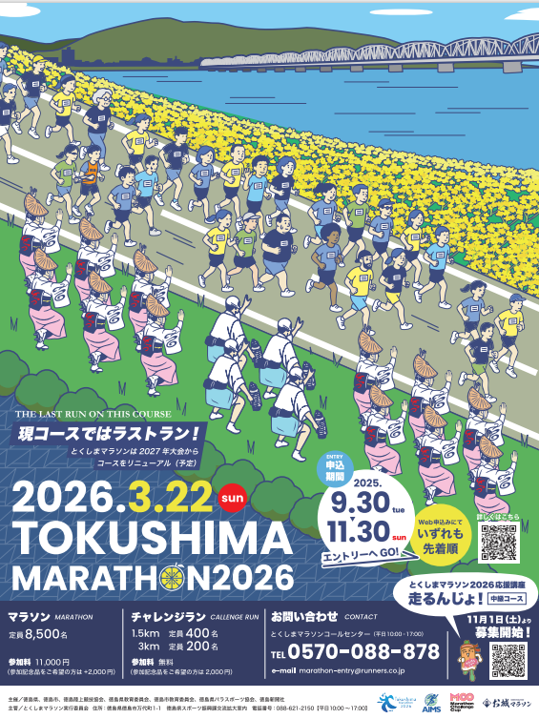
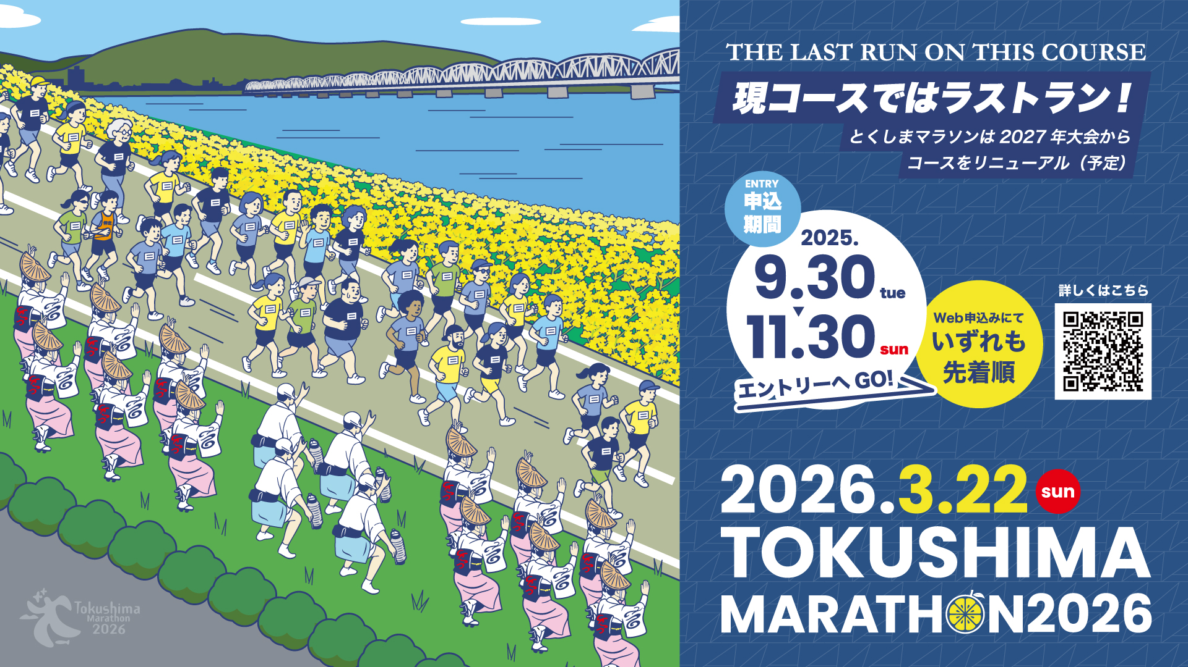
サイネージ

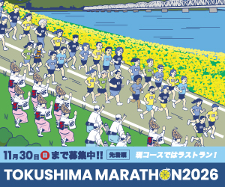

ポスターデザイン

新聞電子版用バナー

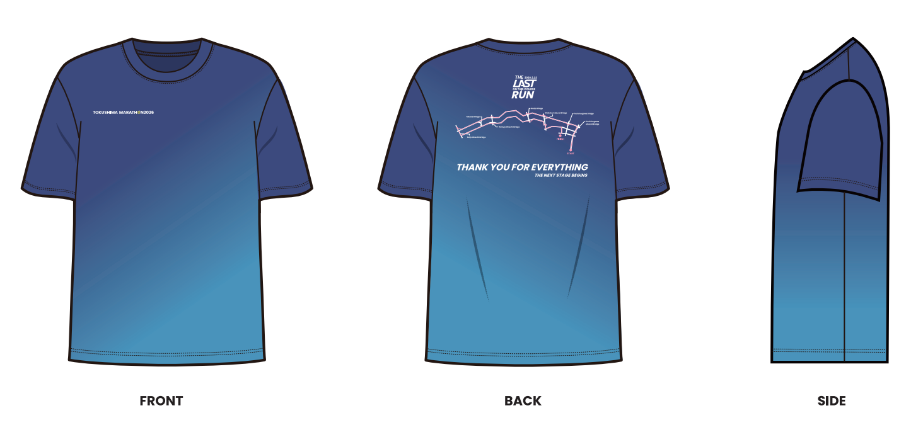
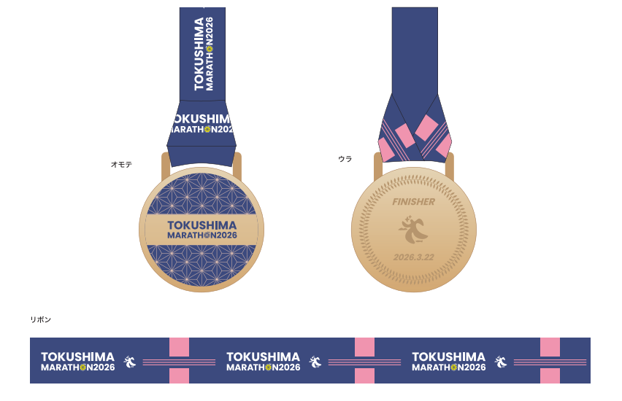

参加賞Tシャツ
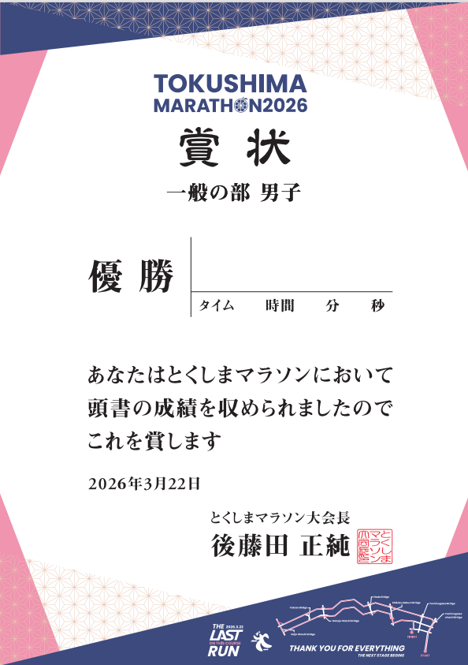
完走メダル

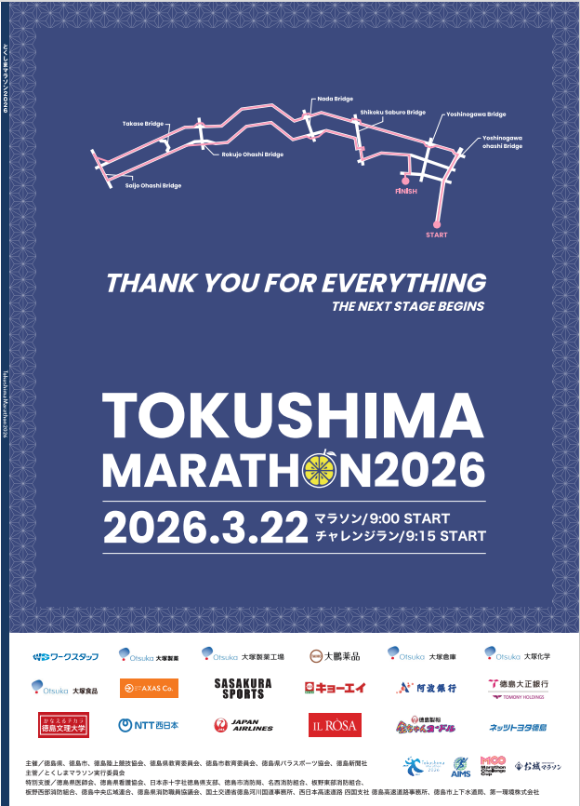

表彰状

プログラム表紙

別紙５
新コース情報
コースMAP
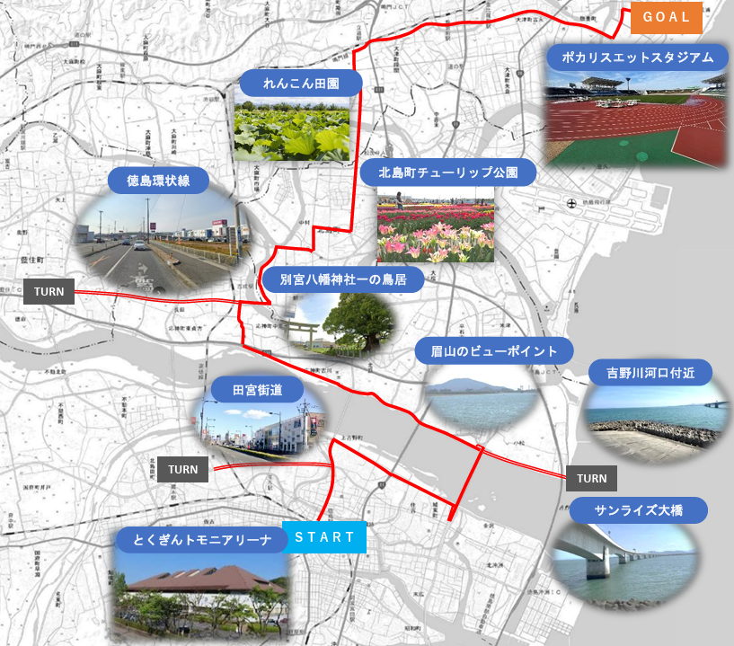
【特徴】
とくぎんトモニアリーナ（徳島市立体育館）前からスタート。市内の田宮街道を通り吉野川南岸の堤防道路へ。阿波しらさぎ大橋で対岸に渡り、ゆめタウン徳島（藍住町）や北島チューリップ公園（北島町）の前を通ってゴールのポカリスエットスタジアム（鳴門市）を目指すコース。
従来は堤防道路が8割で市街地などが2割だっが、新コースはその比率が逆になる。またランナー同士が向かい合って走るすれ違い区間は、1キロ弱から約16キロに延びる。
※今後の調整により変更になる場合があります
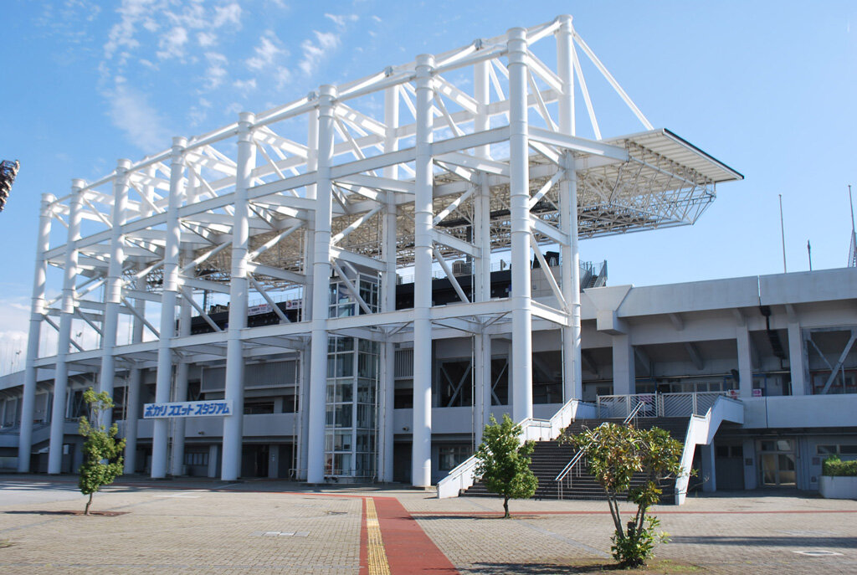
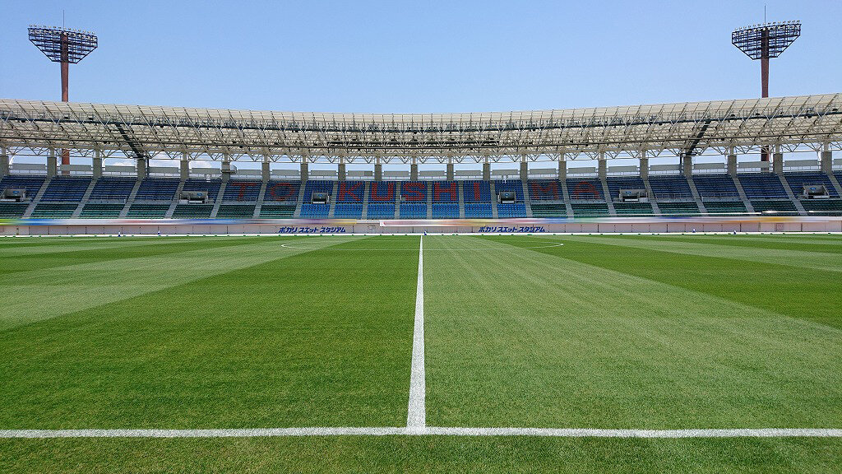
ｓ
【特徴】
ポカリスエットスタジアムは、鳴門の豊かな自然に囲まれた開放感あふれる陸上競技場で、日本陸連公認の本格的なトラック・フィールドを備えています。広々としたスタンドとフィールドにより、多くの観客を収容しながら、ランナーを温かく迎える一体感あるフィニッシュ演出が可能です。
ポカリスエットスタジアム

